附件1

进贤县应急管理部门2022年度部门决算

**目 录**

第一部分 进贤县应急管理部门概况

一、部门主要职责

二、部门基本情况

第二部分 2022年度部门决算表

一、收入支出决算总表

二、收入决算表

三、支出决算表

四、财政拨款收入支出决算总表

五、一般公共预算财政拨款支出决算表

六、一般公共预算财政拨款基本支出决算表

七、政府性基金预算财政拨款收入支出决算表

八、国有资本经营预算财政拨款支出决算表

九、财政拨款“三公”经费支出决算表

十、国有资产占用情况表

第三部分 2022年度部门决算情况说明

一、收入决算情况说明

二、支出决算情况说明

三、财政拨款支出决算情况说明

四、一般公共预算财政拨款基本支出决算情况说明

五、财政拨款“三公”经费支出决算情况说明

六、机关运行经费支出情况说明

七、政府采购支出情况说明

八、国有资产占用情况说明

九、预算绩效情况说明

第四部分 名词解释

第五部分 附件

第一部分 进贤县应急管理部门概况

一、部门主要职能

（一）负责应急管理工作，指导各乡镇各部门应对安全生产类、自然灾害类等突发事件和综合防灾减灾救灾工作。负责安全生产综合监督管理和工矿商贸行业安全生产监督管理工作。

（二）贯彻执行国家、省、市应急管理、安全生产等法律法规和方针政策，拟订全县应急体系建设、安全生产和综合防灾减灾规划。

（三）指导应急预案体系建设，落实、完善事故灾难和自然灾害分级应对制度，组织编制县总体应急预案和安全生产类、自然灾害类专项预案，综合协调应急预案衔接工作，组织开展预案演练，推动应急避难设施建设。

（四）牵头建立统一的应急管理信息系统，负责信息传输渠道的规划和布局，建立监测预警和灾情报告制度，健全自然灾害信息资源获取和共享机制，依法依规统一发布灾情。

（五）组织指导协调安全生产类、自然灾害类等突发事件应急救援，承担县应对重大灾害指挥部工作，综合研判突发事件发展态势并提出应对建议，协助县委、县政府指定的负责同志组织重大灾害应急处置工作。

（六）统一协调指挥各类应急专业队伍，建立应急协调联动机制，推进指挥平台对接，衔接解放军和武警部队参与应急救援工作。

（七）统筹应急救援力量建设，负责消防、森林火灾扑救、抗洪抢险、地震和地质灾害救援、生产安全事故救援等专业应急救援力量建设，按规定权限协调管理国家、省、市、县综合性应急救援队伍，指导乡镇及社会应急救援力量建设。

（八）负责消防管理工作，指导消防监督、火灾预防、火灾扑救等工作。

（九）指导协调森林火灾、水旱灾害、地震和地质灾害等防治工作，负责自然灾害综合监测预警工作，指导开展自然灾害综合风险评估工作。

（十）组织协调灾害救助工作，组织指导灾情核查、损失评估、救灾捐赠工作，按权限管理、分配救灾款物并监督使用。

（十一）依法行使安全生产综合监督管理职权，指导协调、监督检查县政府有关部门和各乡镇政府安全生产工作，组织开展安全生产检查、督查和考核工作。

（十二）按照分级、属地原则，依法监督检查工矿商贸生产经营单位贯彻执行安全生产法律法规情况及其安全生产条件和有关设备（特种设备除外）、材料、劳动防护用品的安全生产管理工作。负责监督管理工矿商贸行业驻县中央、省、市企业和县属企业集团安全生产工作。依法组织并指导监督实施安全生产准入制度。负责危险化学品安全监督管理综合工作和烟花爆竹安全生产监督管理工作。

（十三）依法依规组织指导生产安全事故调查处理，监督事故查处和责任追究落实情况。组织开展自然灾害类突发事件的调查评估工作。

（十四）开展应急管理方面的对外交流及合作，参与安全生产类、自然灾害类等突发事件的对外救援工作。

（十五）制定应急物资储备和应急救援装备规划并组织实施，会同县农业农村局等部门建立健全应急物资信息平台和调拨制度，在救灾时统一调度。

（十六）负责应急管理、安全生产宣传教育和培训工作，组织指导应急管理、安全生产的科学技术推广应用和信息化建设工作。

（十七）完成县委和县政府交办的其他任务。

（十八）转变职能。县应急管理局应加强、优化、统筹全县应急能力建设，构建统一领导、权责一致、权威高效的应急能力体系，推动形成统一指挥、专常兼备、反应灵敏、上下联动、平战结合的应急管理体制。一是坚持以防为主、防抗救结合，坚持常态减灾和非常态救灾相统一，努力实现从注重灾后救助向注重灾前预防转变，从应对单一灾种向综合减灾转变，从减少灾害损失向减轻灾害风险转变，提高应急管理水平和防灾减灾救灾能力，防范化解重特大安全风险。二是坚持以人为本，把确保人民群众生命安全放在首位，确保受灾群众基本生活，加强应急预案演练，增强全民防灾减灾意识，提升公众知识普及和自救互救技能，切实减少人员伤亡和财产损失。三是树立安全发展理念，坚持生命至上、安全第一，完善安全生产责任制，坚决遏制重特大安全事故。

二、部门基本情况

纳入本套部门决算汇编范围的单位共1个，包括：进贤县应急管理综合执法大队。

本部门2022年年末实有人数30人，其中在职人员22人，离休人员0人，退休人员8人（不含由养老保险基金发放养老金的离退休人员）；年末其他人员0人；年末学生人数0人；由养老保险基金发放养老金的离退休人员0人。

第二部分 2022年度部门决算表

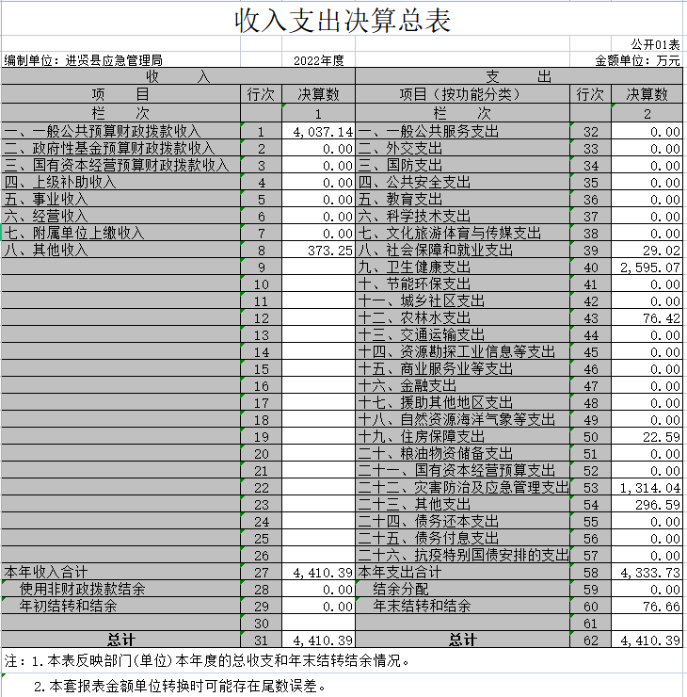

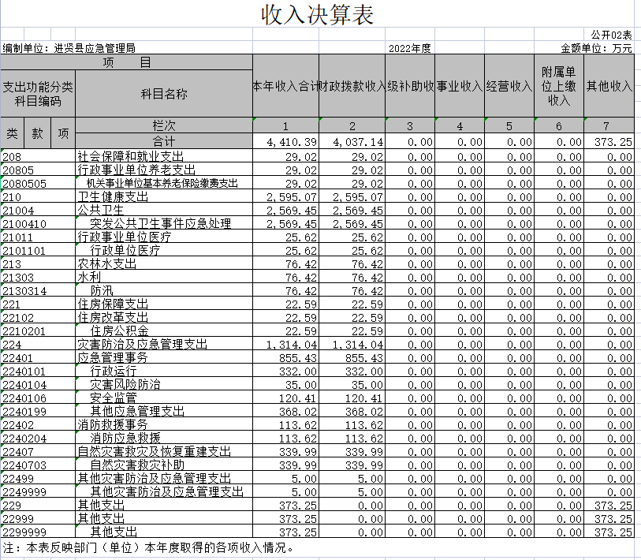

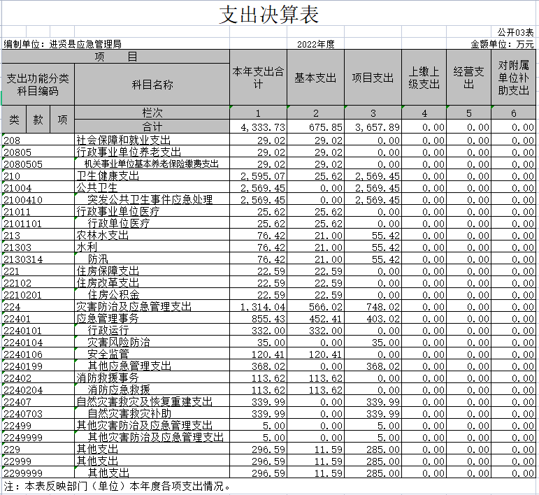

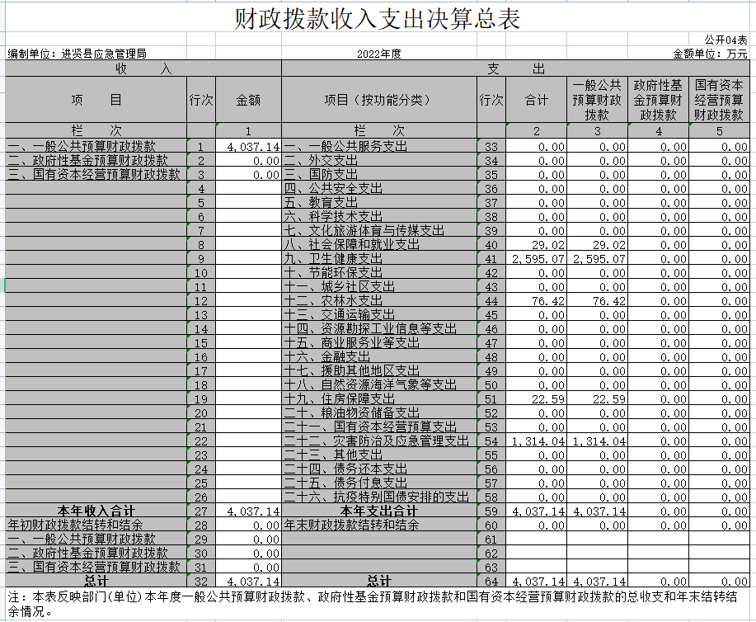

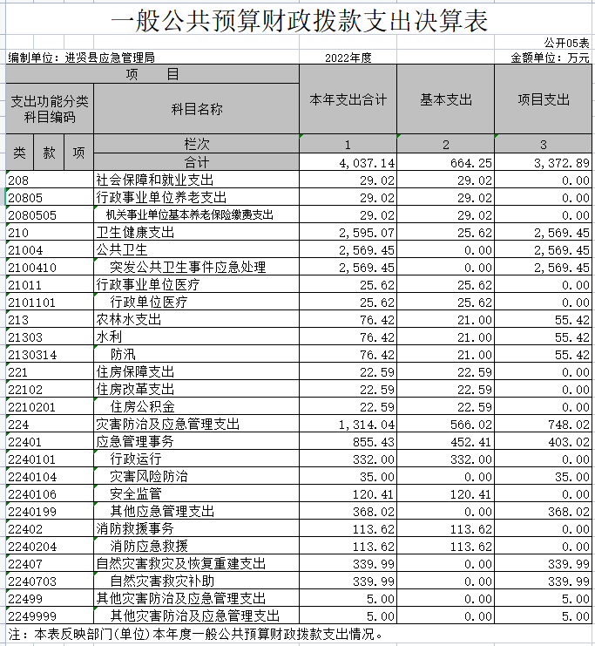

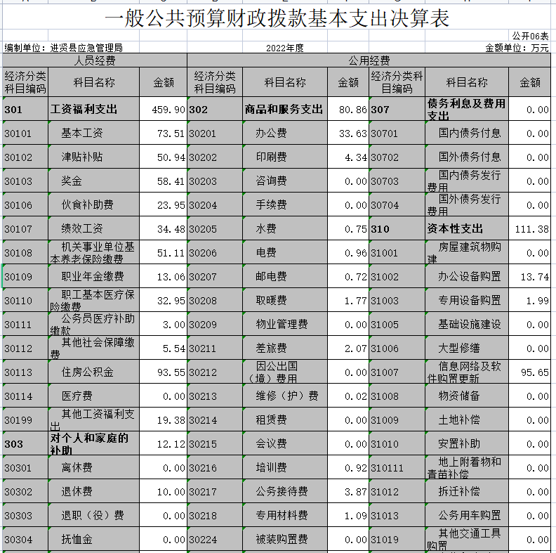

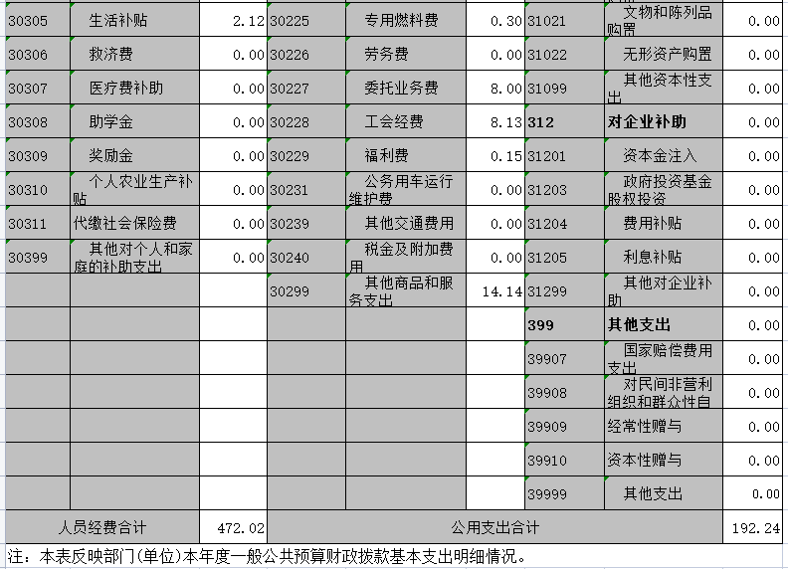



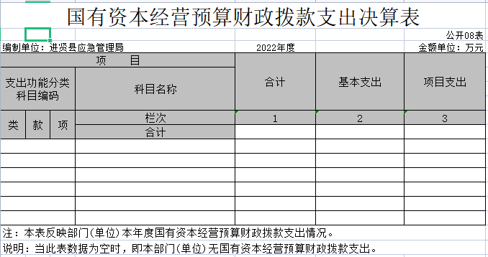

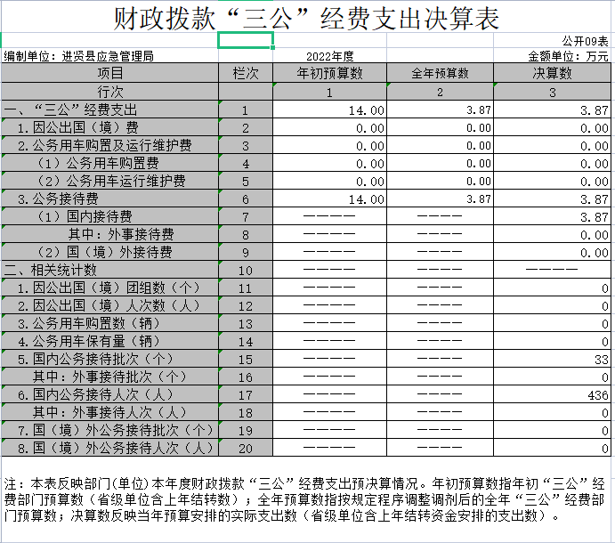

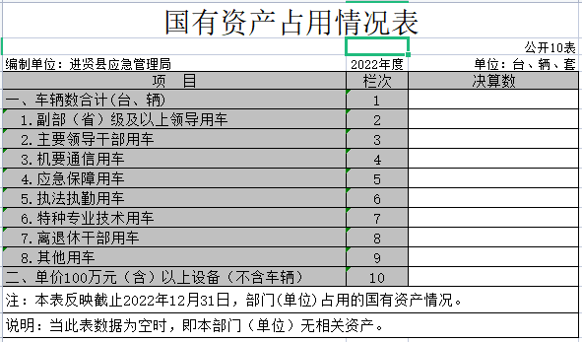

第三部分 2022年度部门决算情况说明

一、收入决算情况说明

本部门2022年度收入总计4410.39万元，其中年初结转和结余0万元，较2021年增加973.34万元，增长28.32%；本年收入合计4410.39万元，较2021年增加973.34万元，增长28.32%，主要原因是：2022年其他支出增加373.25万元，疫情防控留观点征用费2569.45万元。

本年收入的具体构成为：财政拨款收入4037.17万元，占91.54%；事业收入0万元，占0%；经营收入0万元，占0%；其他收入373.25万元，占8.46%。

二、支出决算情况说明

本部门2022年度支出总计4410.39万元，其中本年支出合计4333.73万元，较2021年增加896.68万元，增长26.09%，主要原因是：2022年其他支出增加373.25万元，疫情防控留观点征用费2569.45万元；年末结转和结余76.66万元，较2021年增加76.66万元，增长100 %，主要原因是：2022年县大数据中心转给我单位69.82万元用于应急指挥中心建设，市应急管理局转给我单位5.5万元用于森林防火应急演练等。

本年支出的具体构成为：基本支出664.25万元，占15.06%；项目支出3372.89万元，占76.48%；经营支出0万元，占0%；其他支出（对附属单位补助支出、上缴上级支出）373.25万元，占8.46%。

三、财政拨款支出决算情况说明

本部门2022年度财政拨款本年支出年初预算数为954.27万元，决算数为4410.39万元，完成年初预算的100%。其中：

1. 社会保障和就业支出年初预算数为29.02万元，决算数为29.02万元，完成年初预算的100%，主要原因是完成年度预算。

（二）住房保障支出年初预算数为22.59万元，决算数为22.59万元，完成年初预算的100%，主要原因是完成年度预算。

（三）卫生健康支出年初预算数为25.62万元，决算数为2595.07万元，完成年初预算的10129.08%，主要原因是增加疫情防控留观点征用费2569.45万元。

（四）农林水支出年初预算数为0万元，决算数为76.42万元，完成年初预算的100%，主要原因是机构改革，县防汛抗旱总指挥部改设在进贤县应急管理局，76.42万元是防汛经费。

（五）灾害防治及应急管理支出年初预算数为577.04万元，决算数为1314.04万元，完成年初预算的227.72%，主要原因是单位机构改革，增加业务量。

……（按财决01_1表支出功能类级科目分别说明）

四、一般公共预算财政拨款基本支出决算情况说明

本部门2022年度一般公共预算财政拨款基本支出4333.73万元，其中：

（一）工资福利支出459.9万元，较2021年减少71.1万元，下降13.39%，主要原因是：奖金减少。

（二）商品和服务支出3175.97万元，较2021年增加1669.15万元，增长110.77 %，主要原因是：疫情防控留观点征用费2569.45万元。

（三）对个人和家庭补助支出12.12万元，较2021年增加6.79万元，增长127.39 %，主要原因是：增加退休人员退休费。

（四）资本性支出685.74万元，较2021年增加223.26万元，增长48.27%，主要原因是：增加应急物资储备库76.37万元，增加“智赣119”消防物联网建设95.65万元，增加应急物资和防汛物资采购费220.4万元，应急指挥中心建设285万元等。

五、财政拨款“三公”经费支出决算情况说明

本部门2022年度财政拨款“三公”经费支出**全年预算数**为3.87万元，决算数为3.87万元，完成**全年预算**的100%，决算数较2021年减少5.57万元，下降59%，其中：

（一）因公出国（境）支出**全年预算数**为0万元，决算数为0万元，完成**全年预算**的0%，决算数较2021年增加0万元，增长0 %，主要原因是部门无因公出国。决算数较**全年预算数**增加的主要原因是：部门无因公出国。全年安排因公出国（境）团组0个，累计0人次，主要为：部门无因公出国。

（二）公务接待费支出**全年预算数**为3.87万元，决算数为3.87万元，完成**全年预算**的100%，决算数较2021年减少5.57万元，下降59%，主要原因是财政紧张，将近6万元公务接待费用未支付。决算数较**全年预算数**增加0万元的主要原因是：无。全年国内公务接待27批，累计接待250人次，其中外事接待0批，累计接待0人次，主要为：工作接待。

（三）公务用车购置及运行维护费支出0万元，其中公务用车购置**全年预算数**为0万元，决算数为0万元，完成**全年预算**的0%，决算数较2021年增加0万元，增长0%，主要原因是公务用车改革，全年购置公务用车0辆。决算数较**全年预算数**增加0的主要原因是：公务用车改革；公务用车运行维护费支出**全年预算数**为0万元，决算数为0万元，完成**全年预算**的0%，决算数较2021年增加00万元，增长00%，主要原因是公务用车改革，年末公务用车保有 0辆。决算数较**全年预算数**增加0的主要原因是：公务用车改革。

六、机关运行经费支出情况说明

本部门2022年度机关运行经费支出224.23万元（与部门决算中行政单位和参照公务员法管理事业单位财政拨款基本支出中公用经费之和一致），较**上年决算数**增加60.08万元，增长36.6%，主要原因是：办公设施设备购置经费增加。

**（若本部门不是行政单位或参照公务员法管理事业单位，则按以下格式说明：“本部门不是行政单位或参照公务员法管理事业单位，故无机关运行经费支出”）**

七、政府采购支出情况说明

本部门2022年度政府采购支出总额0.04万元，其中：政府采购货物支出0.04万元、政府采购工程支出0万元、政府采购服务支出0万元。授予中小企业合同金额0万元，占政府采购支出总额的0%，其中：授予小微企业合同金额0万元，占**授予中小企业合同金额**的0%；货物采购授予中小企业合同金额占货物支出金额的0%，工程采购授予中小企业合同金额占工程支出金额的0%，服务采购授予中小企业合同金额占服务支出金额的0%。

八、国有资产占用情况说明

截止2022年12月31日，本部门国有资产占用情况见公开10表《国有资产占用情况表》。其中车辆中的其他用车主要是单位无车辆。

九、预算绩效评价情况说明

（一）绩效**评价**工作开展情况。

根据预算绩效管理要求，我部门组织对纳入2022年度部门预算范围的二级项目4个全面开展绩效自评，共涉及资金332万元，占项目支出总额的100%。

组织对“第三批干旱救灾补助”、“全国自然灾害综合风险普查”、“安全生产管理专项经费”、“专业森林消防大队工作保障经费”等4个项目开展了部门评价，涉及一般公共预算支出332万元，政府性基金预算支出0万元，国有资本预算支出0万元。从评价情况来看，这几个项目在资金安排、方案设计、系统质量、规范管理和产品产出等方面均有充分考虑，且完成效果获好评，较好地达到项目预期目标。今后应当结合绩效评价结果与工作实际开展情况，合理安排今后资金使用，提高资金使用率。

组织开展部门整体支出绩效评价，涉及一般公共预算支出 4037.14万元，政府性基金预算支出0万元。从评价情况来看，我局按县财政局要求，整体绩效管理开展情况良好。

（二）部门决算中项目绩效自评结果。

反映2022年度省级部门绩效自评总报告（绩效自评总报告主要包括本部门项目绩效目标情况、单位自评工作开展情况、综合评价结论、绩效目标完成情况总体分析、偏离绩效目标的原因和改进措施、绩效自评结果应用情况。）和《项目支出绩效自评表》（自选2个项目）。

（三）部门评价项目绩效评价情况。

**本部门公开“安全生产管理专项经费”、“专业森林消防大队工作保障经费”项目部门评价报告（见附件）。**（**部门评价项目数量在3个以内的，至少将1个部门评价报告向社会公开；部门评价项目数量大于3个的，至少将2个部门评价报告向社会公开。**报告框架可参考《项目支出绩效评价办法》（财预〔2020〕10号）中《项目支出绩效评价报告（参考提纲）》）

项目支出部门评价报告

评价类型：□实施过程评价 □完成结果评价

项目名称： 安全生产管理专项经费

项目单位： 进贤县应急管理局

主管部门： （盖章）

评价时间： 2022年 1 月 1日至 2022 年12 月31日

评价机构：□第三方机构 □专家组 □部门评价组

2023年 3月 9 日

**一、基本情况**

**（一）项目概况。**

根据《中共中央、国务院关于推进安全生产领域改革发展的实施意见》（中发〔2016〕32号）、《中共江西省委、江西省人民政府关于推进安全生产领域改革发展的实施意见》（赣发〔2017〕27号）、《中共南昌市委、南昌市人民政府关于推进安全生产领域改革发展的实施意见》（洪发〔2018〕7号）文件精神，结合全年安全生产监管工作，已纳入县财政年度预算，拨款金额150万元。

1. **项目绩效目标。**

认真贯彻落实习近平总书记关于安全生产和应急管理工作的重要指示精神，切实增强“底线”思维和“红线”意识，勤奋工作，不断进取，把安全生产工作做得更扎实、更有成效，努力把应急管理和安全生产工作推向更新的高度。加大安全生产宣传力度，以安全生产月活动为契机，广泛宣传安全专项整治的重大意义及安全知识，营造良好的安全生产工作氛围。

**二、绩效评价工作开展情况**

**（一）绩效评价目的、对象和范围。**

**1、项目资金到位和执行情况**

项目资金到位情况:每年财政预算下达150万元。

**2、执行情况:** 实际发生支出的会计核算真实、准确、规范，各种会计核算资料完整；资金的使用合规合法，专款专用，实际支出与预算批复的用途相符，符合有关财经制度及管理办法的相关规定，未发现违反财经纪律与挪用专项资金等现象的发生，项目执行率100%。

1. **绩效评价原则、评价指标体系（附表说明）、评价方法、评价标准等。**
2. **本项目绩效评价遵循以下原则。**

科学规范原则；公正公开原则；分级分类原则；绩效相关原则绩效评价依据。

**2.绩效评价依据。**

进贤县财政局关于开展2022年度县本级项目支出绩效评价工作的通知。

**3.评价指标体系。**

根据财政部《预算绩效评价共性指标体系框架》等文件精神及本项目的具体特点，设置了合理可行的评价体系，包括投入指标（项目立项、预算资金执行）、过程指标（业务管理、财务管理）、产出数量与质量指标、社会效益与可持续影响指标等，具体详见项目绩效评分表。

**4.评价方法。**

本项目绩效评价主要采取目标比较分析法。

1. **绩效评价工作过程。**

绩效评价领导小组在前期调研的基础上，完成了绩效评价方案，明确了评价的目的、方法、评价的原则、指标体系。评价组按照工作方案，顺利完成了绩效评价报告工作。具体实施过程如下:

1.数据采集和填报:收集研读进贤县应急管理局涉及项目的文件、政策、会计凭证等，并填报所需报表;

2.通过电话、QQ、微信等，对收集到的数据进一步核实确认;

3.对确认后的数据、资料、图片、文件进行综合分析，撰写绩效评价报告。

1. **综合评价情况及评价结论（附相关评分表）**

全县安全生产监管体制机制基本晚上，全民安全文明素质全面提升，安全生产保障能力增强。

**四、绩效评价指标分析**

**（一）项目决策情况。**

认真贯彻落实习近平总书记关于安全生产和应急管理工作的重要指示精神，切实增强“底线”思维和“红线”意识，勤奋工作，不断进取，把安全生产工作做得更扎实、更有成效，努力把应急管理和安全生产工作推向更新的高度。加大安全生产宣传力度，以安全生产月活动为契机，广泛宣传安全专项整治的重大意义及安全知识，营造良好的安全生产工作氛围。

1. **项目过程情况。**

县财政局已拨付到我局执行情况中，项目已完成100%。

1. **项目产出情况。**

1、数量指标。

安全生产覆盖率100%。

1. 质量指标。

安全监管工作开展及时率≥95%。

1. 时效指标。

2022年底完成。

1. 成本指标。

控制在150万元内。

1. **项目效益情况。**

**1、社会效益指标。**

保障全县安全生产工作。

1. **经济效益指标。**

安全生产工作得到保障，减少人员伤亡，经济损失。

1. **服务对象满意度指标**

群众满意度≥98%。

**五、主要经验及做法、存在的问题及原因分析**

在被评价项目相关资料真实、可靠的基础上，验看项目实施成果和听取项目实施效果，评价小组认为，该项目达到了既定的目标，对项目绩效指标自评得分为95分，评价结果为优。要保证项目实施良好，必须做到领导重视，同时理解文件、明确项目指标任务，与相关单位积极配合。

本项目实施情况看，整个项目在资金安排、方案设计、系统质量、规范管理和产品产出等方面均有充分考虑，且完成效果获好评，较好地达到项目预期目标。应当结合绩效评价结果与工作实际开展情况，合理安排今后资金使用，提高资金使用率。

**六、有关建议**

及时足额拨付资金，保证资金使用畅通。

**七、其他需要说明的问题**

无。

项目支出绩效评分表

| 一级  指标 | 二级指标 | | 分  值 | 三级指标 | 分值 | 评分标准 | 评价  得分 |
| --- | --- | --- | --- | --- | --- | --- | --- |
| 决策    （15分） | 项目立项 | | 5 | 立项依据充分性 | 2.5 | 立项依据充分 | 2.5 |
| 立项程序规范性 | 2.5 | 立项程序规范 | 2.5 |
| 绩效目标 | | 5 | 绩效目标合理性 | 2.5 | 绩效目标合理 | 2.5 |
| 绩效指标明确性 | 2.5 | 绩效指标明确 | 2.5 |
| 资金投入 | | 5 | 预算编制科学性 | 2.5 | 预算编制科学 | 2.5 |
| 资金分配合理性 | 2.5 | 资金分配合理 | 2.5 |
| 过程  （15分） | 资金管理 | | 9 | 资金到位率 | 3 | 资金到位 | 3 |
| 预算执行率 | 3 | 预算执行 | 1 |
| 资金使用合规性 | 3 | 资金使用合规 | 3 |
| 组织实施 | | 6 | 管理制度健全性 | 3 | 管理制度健全 | 3 |
| 制度执行有效性 | 3 | 制度执行有效 | 3 |
| 产出  （35分） | 产出数量 | | 10 | 可根据项目实际情况设置 | 10 | 安全生产覆盖率100% | 10 |
| 产出质量 | | 10 | 10 | 安全监管工作开展及时率100% | 10 |
| 产出时效 | | 10 | 10 | 2022年底完成 | 10 |
| 产出成本 | | 5 | 5 | 120.4054 万元 | 3 |
| 效益  （25分） | 社会效益 | | 15 | 15 | 保一方平安 | 15 |
| 经济效益 | | 10 | 10 | 安全生产工作得到保障，减少人员伤亡，经济损失 | 10 |
| 满意度  （10分） | 社会公众或服务对象满意度 | | 10 |  | 10 | 人民群众满意度100% | 10 |
| 总分 | | | | | | | 95 |
| 评价等级 | | □优 □良 □中 □差 | | | | | |
| 90（含）-100分为优、80（含）-90分为良、60（含）-80分为中、60分以下为差 | | | | | |

注：请参照《项目支出绩效评价指标体系框架》（财预〔2020〕10号）设置相关指标。

项目支出部门评价报告

评价类型：□实施过程评价 □完成结果评价

项目名称： 专业森林消防大队工作保障经费

项目单位： 进贤县应急管理局

主管部门： （盖章）

评价时间： 2022年 1 月 1日至 2022 年 12月31日

评价机构：□第三方机构 □专家组 □部门评价组

2023年 3 月 9 日

**一、基本情况**

**（一）项目概况。**

根据《江西省人民政府办公厅关于印发江西省地方专业森林消防队伍建设管理办法的通知》（赣府厅发〔2020〕13号）及省应急管理厅关于进一步加强森林消防队伍建设的要求，为加强专业森林消防队伍的规范化建设，把队伍打造成一支综合应急救援队伍，切实保障我县森林防火工作有效开展，拨款金额140万元。

1. **项目绩效目标。**

进一步加强专业森林消防队伍建设的要求，为加强专业森林消防队的规范化建设，把队伍打造成一支综合应急救援队伍，切实保障我县森林防灭火工作有效开展。

**二、绩效评价工作开展情况**

**（一）绩效评价目的、对象和范围。**

**1、项目资金到位和执行情况**

项目资金到位情况:财政指标下达140万元。

**2、执行情况:**加强我县森林消防队伍建设，加强专业森林消防队伍的规范化建设，把队伍打造成一支综合应急救援队伍，切实保障我县森林防火工作有效开展。实际发生支出的会计核算真实、准确、规范，各种会计核算资料完整；资金的使用合规合法，专款专用，实际支出与预算批复的用途相符，符合有关财经制度及管理办法的相关规定，未发现违反财经纪律与挪用专项资金等现象的发生，项目执行率100%。

1. **绩效评价原则、评价指标体系（附表说明）、评价方法、评价标准等。**
2. **本项目绩效评价遵循以下原则。**

科学规范原则；公正公开原则；分级分类原则；绩效相关原则绩效评价依据。

**2.绩效评价依据。**

进贤县财政局关于开展2022年度县本级项目支出绩效评价工作的通知。

**3.评价指标体系。**

根据财政部《预算绩效评价共性指标体系框架》等文件精神及本项目的具体特点，设置了合理可行的评价体系，包括投入指标（项目立项、预算资金执行）、过程指标（业务管理、财务管理）、产出数量与质量指标、社会效益与可持续影响指标等，具体详见项目绩效评分表。

**4.评价方法。**

本项目绩效评价主要采取目标比较分析法。

1. **绩效评价工作过程。**

绩效评价领导小组在前期调研的基础上，完成了绩效评价方案，明确了评价的目的、方法、评价的原则、指标体系。评价组按照工作方案，顺利完成了绩效评价报告工作。具体实施过程如下:

1.数据采集和填报:收集研读进贤县应急管理局涉及项目的文件、政策、会计凭证等，并填报所需报表;

2.通过电话、QQ、微信等，对收集到的数据进一步核实确认;

3.对确认后的数据、资料、图片、文件进行综合分析，撰写绩效评价报告。

1. **综合评价情况及评价结论（附相关评分表）**

进一步加强专业森林消防队伍建设的要求，为加强专业森林消防队的规范化建设，把队伍打造成一支综合应急救援队伍，切实保障我县森林防灭火工作有效开展。

**四、绩效评价指标分析**

**（一）项目决策情况。**

进一步加强专业森林消防队伍建设的要求，为加强专业森林消防队的规范化建设，把队伍打造成一支综合应急救援队伍，切实保障我县森林防灭火工作有效开展。

1. **项目过程情况。**

县财政局已拨付到我局执行情况中，项目已完成100%。

1. **项目产出情况。**

1、数量指标。

专业森林消防队伍人员建设（24）人。

2、质量指标。

工资发放标准100%。

3、时效指标。

资金支付及时到位。

1. 成本指标。

控制在140万元内。

1. **项目效益情况。**

**1、社会效益指标**

保障全县生态环境。

**2、经济效益指标**

保护全县森林消防安全。

**3、服务对象满意度指标**

群众满意度≥100%。

**五、主要经验及做法、存在的问题及原因分析**

在被评价项目相关资料真实、可靠的基础上，验看项目实施成果和听取项目实施效果，评价小组认为，该项目达到了既定的目标，对项目绩效指标自评得分为95分，评价结果为优。要保证项目实施良好，必须做到领导重视，同时理解文件、明确项目指标任务，与相关单位积极配合。

本项目实施情况看，整个项目在资金安排、方案设计、系统质量、规范管理和产品产出等方面均有充分考虑，且完成效果获好评，较好地达到项目预期目标。应当结合绩效评价结果与工作实际开展情况，合理安排今后资金使用，提高资金使用率。

**六、有关建议**

及时足额拨付资金，保证资金使用畅通。

**七、其他需要说明的问题**

无。

项目支出绩效评分表

| 一级  指标 | 二级指标 | | 分  值 | 三级指标 | 分值 | 评分标准 | 评价  得分 |
| --- | --- | --- | --- | --- | --- | --- | --- |
| 决策    （15分） | 项目立项 | | 5 | 立项依据充分性 | 2.5 | 立项依据充分 | 2.5 |
| 立项程序规范性 | 2.5 | 立项程序规范 | 2.5 |
| 绩效目标 | | 5 | 绩效目标合理性 | 2.5 | 绩效目标合理 | 2.5 |
| 绩效指标明确性 | 2.5 | 绩效指标明确 | 2.5 |
| 资金投入 | | 5 | 预算编制科学性 | 2.5 | 预算编制科学 | 2.5 |
| 资金分配合理性 | 2.5 | 资金分配合理 | 2.5 |
| 过程  （15分） | 资金管理 | | 9 | 资金到位率 | 3 | 资金到位 | 3 |
| 预算执行率 | 3 | 预算执行 | 2 |
| 资金使用合规性 | 3 | 资金使用合规 | 3 |
| 组织实施 | | 6 | 管理制度健全性 | 3 | 管理制度健全 | 3 |
| 制度执行有效性 | 3 | 制度执行有效 | 3 |
| 产出  （35分） | 产出数量 | | 10 | 可根据项目实际情况设置 | 10 | 专业森林消防队伍人员建设（24）人 | 9 |
| 产出质量 | | 10 | 10 | 工资发放标准100% | 10 |
| 产出时效 | | 10 | 10 | 资金支付及时到位 | 10 |
| 产出成本 | | 5 | 5 | 113.6178 万元 | 3 |
| 效益  （25分） | 社会效益 | | 15 | 15 | 保障全县生态环境 | 14 |
| 生态效益 | | 10 | 10 | 保障全县生态环境98% | 10 |
| 满意度  （10分） | 社会公众或服务对象满意度 | | 10 |  | 10 | 人民群众满意度100% | 10 |
| 总分 | | | | | | | 95 |
| 评价等级 | | □优 □良 □中 □差 | | | | | |
| 90（含）-100分为优、80（含）-90分为良、60（含）-80分为中、60分以下为差 | | | | | |

注：请参照《项目支出绩效评价指标体系框架》（财预〔2020〕10号）设置相关指标。

项目支出绩效自评表

**（2022年度）**

|  |  |  |  |  |  |  |  |  |  |  |  |
| --- | --- | --- | --- | --- | --- | --- | --- | --- | --- | --- | --- |
| 项目名称 | | 安全生产管理专项经费 | | | | | | | | | |
| 主管部门 | | 进贤县应急管理局 | | | | | 实施单位 | 进贤县应急管理局 | | | |
| 项目资金  （万元） | |  | | 年初预算数 | 全年预算数 | | 全年执行数 | 分值 | | 执行率 | 得分 |
| 年度资金总额 | | 150 | 150 | | 120.4054 | 7 | | 80.27% | 100 |
| 其中：当年财政拨款 | | 150 |  | | 120.4054 | — | |  | — |
| 上年结转资金 | |  |  | |  | — | |  | — |
| 其他资金 | |  |  | |  | — | |  | — |
| 年度总体目标 | 预期目标 | | | | | | 实际完成情况 | | | | |
| 全县安全生产监管体制机制基本晚上，全民安全文明素质全面提升，安全生产保障能力增强。 | | | | | | 全县安全生产监管体制机制基本晚上，全民安全文明素质全面提升，安全生产保障能力增强。 | | | | |
| 绩  效  指  标 | 一级  指标 | 二级指标 | 三级指标 | | | 年度  指标值 | 实际  完成值 | 分值 | 得分 | 偏差原因分析及改进措施 | |
| 产出  指标  (50分） | 数量指标 | 安全生产覆盖率100% | | | 100% | 100% | 20 | 20 |  | |
| 质量指标 | 安全监管工作开展及时率≥95% | | | ≥95% | ≥95% | 10 | 10 |  | |
| 时效指标 | 2022年底完成 | | | 完成 | 完成 | 10 | 10 |  | |
| 成本指标 | 指控制在150万内 | | | 150万元 | 150万元 | 10 | 10 |  | |
| 效益  指标  (30分） | 经济效益  指标 | 安全生产工作得到保障，减少人员伤亡，经济损失 | | | 有效减少 | 有效减少 | 20 | 20 |  | |
| 社会效益  指标 | 保障全县安全生产工作 | | | 有效保障 | 有效保障 | 20 | 20 |  | |
| 可持续影响指标 | 政策有效期长期 | | | 2022年 | 2022年 | 10 | 10 |  | |
| 满意度  指标  (20分） | 服务对象满意度指标（10分） | 人民群众满意度100% | | | 100% | 100% | 10 | 10 |  | |
| 总分 | | | | | | | | 100 | 98 |  | |

项目支出绩效自评表

**（2022年度）**

|  |  |  |  |  |  |  |  |  |  |  |  |
| --- | --- | --- | --- | --- | --- | --- | --- | --- | --- | --- | --- |
| 项目名称 | | 专业森林消防大队工作保障经费 | | | | | | | | | |
| 主管部门 | | 进贤县应急管理局 | | | | | 实施单位 | 进贤县专业森林消防大队 | | | |
| 项目资金  （万元） | |  | | 年初预算数 | 全年预算数 | | 全年执行数 | 分值 | | 执行率 | 得分 |
| 年度资金总额 | | 140 |  | | 113.6178 | 100 | | 81.16 | 97 |
| 其中：当年财政拨款 | | 140 |  | | 113.6178 | — | |  | — |
| 上年结转资金 | |  |  | |  | — | |  | — |
| 其他资金 | |  |  | |  | — | |  | — |
| 年度总体目标 | 预期目标 | | | | | | 实际完成情况 | | | | |
| 进一步加强专业森林消防队伍建设的要求，为加强专业森林消防队的规范化建设，把队伍打造成一支综合应急救援队伍，切实保障我县森林防灭火工作有效开展。 | | | | | | 进一步加强专业森林消防队伍建设的要求，为加强专业森林消防队的规范化建设，把队伍打造成一支综合应急救援队伍，切实保障我县森林防灭火工作有效开展。 | | | | |
| 绩  效  指  标 | 一级  指标 | 二级指标 | 三级指标 | | | 年度  指标值 | 实际  完成值 | 分值 | 得分 | 偏差原因分析及改进措施 | |
| 产出  指标  (50分） | 数量指标 | 专业森林消防队伍人员建设（24）人 | | | 25人 | 25人 | 20 | 20 |  | |
| 质量指标 | 工资发放标准100% | | | 100% | 100% | 10 | 9 |  | |
| 时效指标 | 资金支付及时到位 | | | 100% | 100% | 10 | 10 |  | |
| 成本指标 | 指控制在140万内 | | | 140万元 | 140万元 | 10 | 10 |  | |
| 效益  指标  (30分） | 经济效益  指标 | 保护全县森林消防安全 | | | 得到保障 | 得到保障 | 20 | 20 |  | |
| 社会效益  指标 | 保障全县生态环境 | | | 有效保障 | 有效保障 | 20 | 19 |  | |
| 可持续影响指标 | 政策有效期长期 | | | 2022年 | 2022年 | 10 | 10 |  | |
| 满意度  指标  (20分） | 服务对象满意度指标（10分） | 人民群众满意度≥95% | | | ≥95% | ≥95% | 10 | 9 |  | |
| 总分 | | | | | | | | 100 | 97 |  | |

第四部分 名词解释

**应对报表项目、政府收支分类科目进行适当说明。**（以财务会计制度、政府收支分类科目以及部门预算管理等规定为准，可结合部门实际情况适当细化）

“三公”经费支出和机关运行经费支出口径必须予以说明（可参照如下格式进行说明）：

一、“三公”经费支出：指用**财政拨款**安排的因公出国（境）费、公务用车购置及运行维护费和公务接待费。其中，因公出国（境）费反映单位公务出国（境）的国际旅费、国外城市间交通费、住宿费、伙食费、培训费、公杂费等支出；公务用车购置及运行维护费反映单位公务用车车辆购置支出（含车辆购置税、牌照费），按规定保留的公务用车燃料费、维修费、过桥过路费、保险费、安全奖励费用等支出；公务接待费反映单位按规定开支的各类公务接待（含外宾接待）支出。

二、机关运行经费支出：指用**财政拨款**安排的为保障行政单位（包括参照公务员法管理的事业单位）运行用于购买货物和服务的各项资金，包括办公费、印刷费、邮电费、差旅费、会议费、福利费、日常维修费、专用材料及一般设备购置费、办公用房水电费、办公用房取暖费、办公用房物业管理费、公务用车运行维护费以及其他费用。

三、其他收入：指除财政拨款、事业收入、事业单位经营收入等以外的各项收入。

四、上年结转和结余：填列2021年全部结转和结余的资金数，包括当年结转结余资金和历年滚存结转结余资金。

五、年末结转和结余：指单位按有关规定结转到下年或以后年度继续使用的资金，或项目已完成等产生的结余资金。

六、机关事业单位基本养老保险缴费支出：反映机关事业单位实 施养老保险制度由单位缴纳的基本养老保险费支出。

七、住房公积金：反映行政事业单位按人力资源和社会保障部、 财政部规定的基本工资和津补贴以及规定比例为职工缴纳的住房公积金。

八、行政运行：反映行政单位（包括实行公务员管理的事业单位）的基本支出。

第五部分 附 件